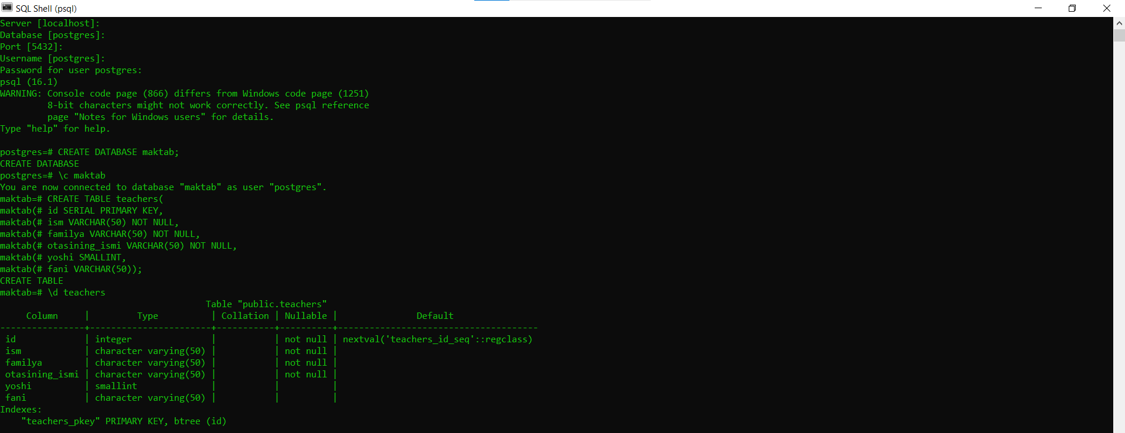

Maktab degan database yaratdim va unga teachers degan table yaratib jadvallarni hosil qildim.

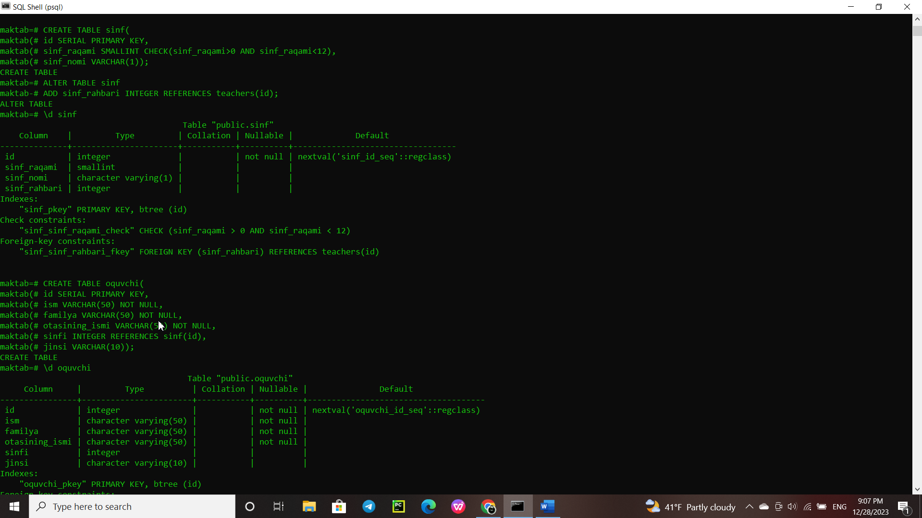

Maktab database ga sinf va oquvchi degan jadvallar ham yaratdim   
sinf jadvalimni sinf_rahbari ustunini techersni id siga ,

oquvchi jadvalimni sinfi ustunini sinf jadvalining idsigaa bog’ladm.

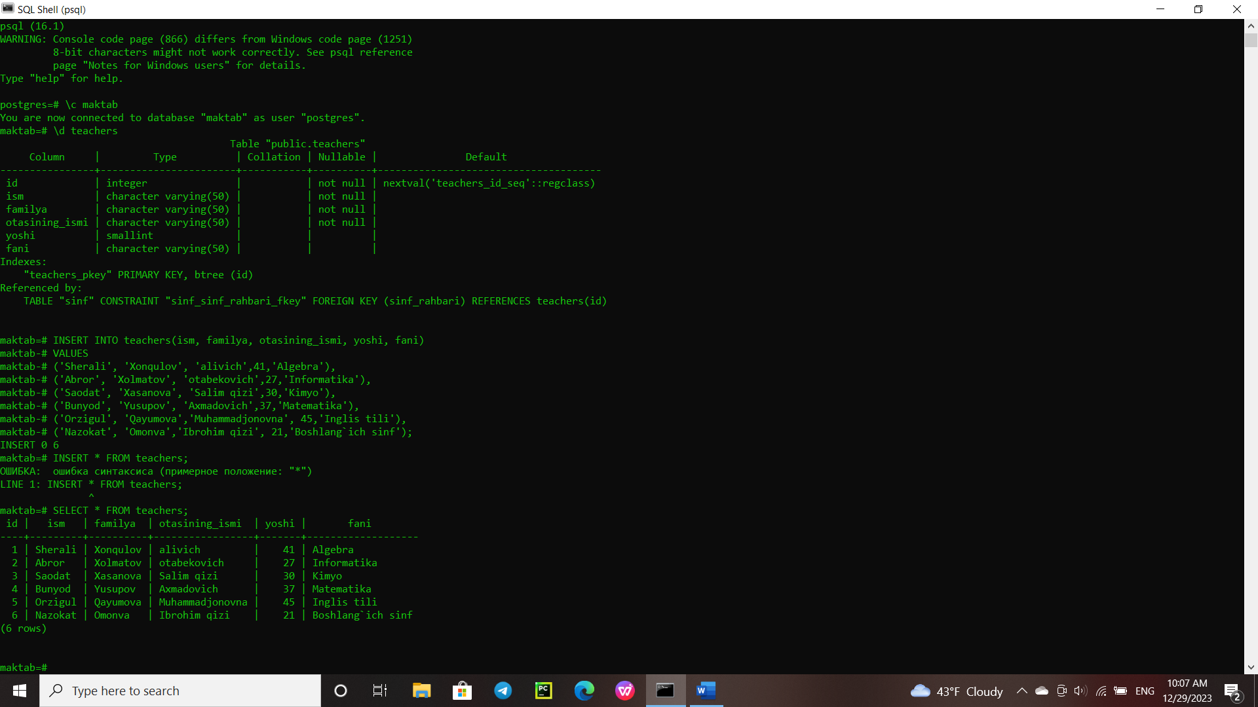

TEACHERS jadvalimga malumotlar kiritdim.

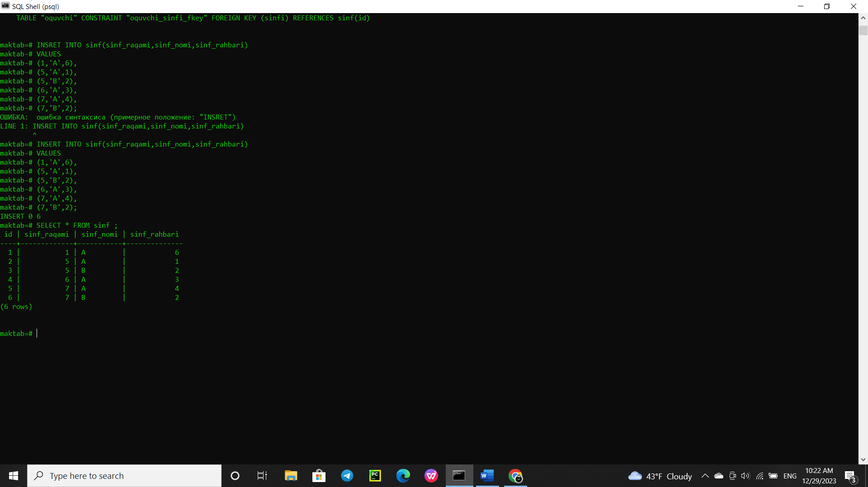

Sinf jadvalimga malumotlar kiritdim.

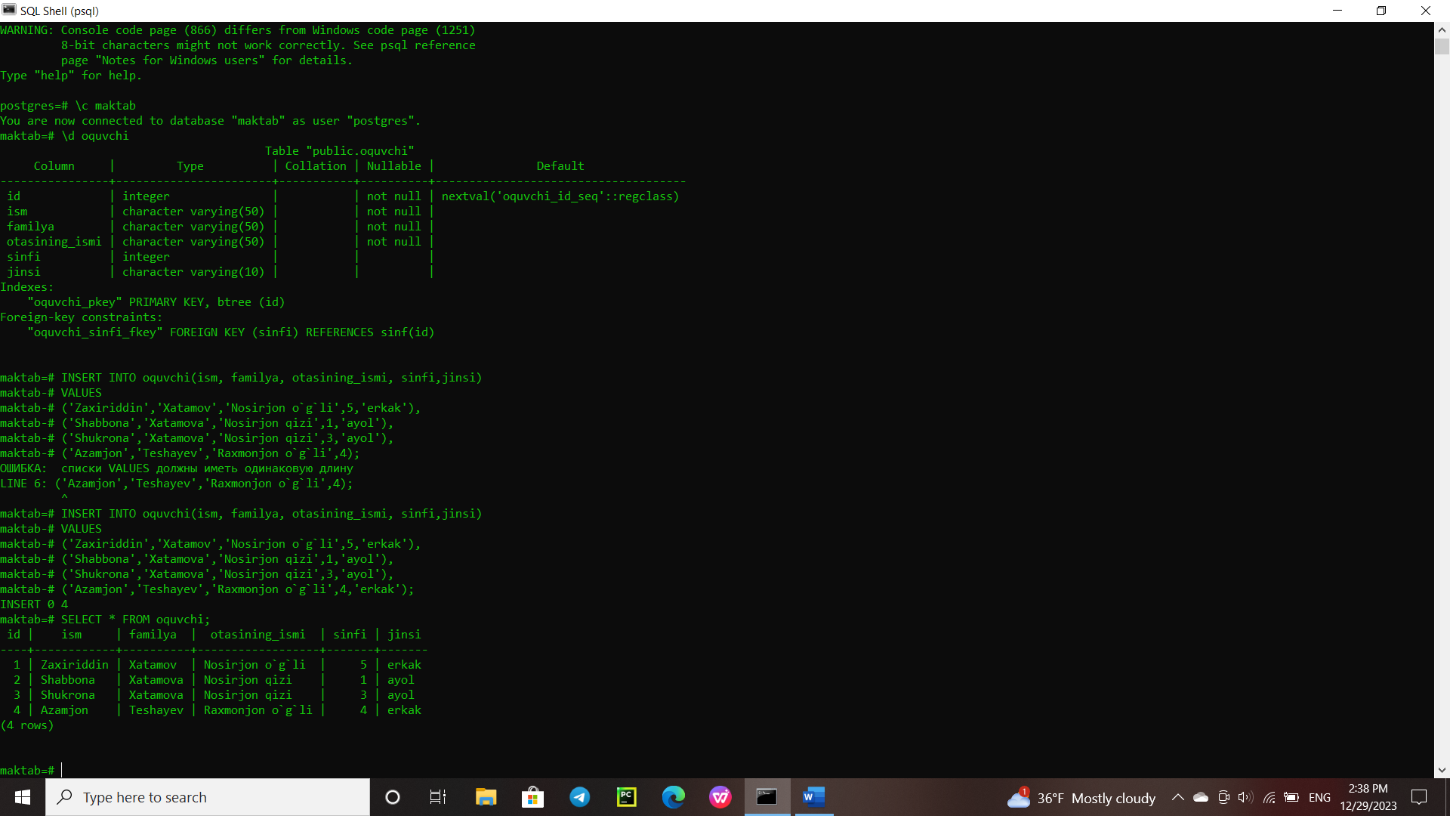

Bu rasnda O’quvchi jadvalidagi malumotlarini to’ldirdim.

Sinfi degan ustunda kiritlyatgan malumot nechanchi sinfligi emas,sinf jadvalidagi sinflarning idsi.